
责任编辑：金玉女
电 话：86-13521464166
传 真：86-010-85725030
编辑邮箱：jyn@chinaccm.com
地址：北京市朝阳区高碑店古家具一条街1616号（邮编：100124）

中商网甲醇/醋酸周报
2021.6.24


目 录

中华商务网甲醇周度报告 - 2 -
甲醇价格周对比及走势图 - 3 -
甲醇出厂价格周对比 - 3 -
甲醇市场价格对比 - 4 -
甲醇市场价格走势图 - 5 -
醋酸价格周对比及走势图 - 6 -
醋酸出厂价格对比 - 6 -
醋酸市场价格对比 - 6 -
醋酸市场价格走势图 - 7 -
甲醇港口库存及指数图 - 7 -
期货市场 - 9 -
开盘： - 9 -
收盘： - 9 -
中商网评 - 10 -
本周国内甲醇市场回顾及后市预测 - 10 -
本周国内冰醋酸市场回顾及后市预测 - 12 -
国际市场 - 12 -
甲醇：亚洲甲醇现货市场快报 - 12 -
甲醇：美国甲醇现货市场快报 - 12 -
甲醇：欧美亚市场收盘价 - 13 -
甲醇：欧美收盘价格走势图 - 13 -
甲醇：亚洲收盘价格走势图 - 14 -

中华商务网甲醇周度报告

甲醇价格周对比及走势图

甲醇出厂价格周对比
单位：元/吨
地区 | 生产厂家 | 2021/6/24 | 2021/6/17 | 均价涨跌 | 价格类型
东北 | 七台河吉伟 | 2350 | 2350 | 0 | 出厂价
东北 | 大庆油田化工有限公司 | 2700 | 2700 | 0 | 出厂价
东北 | 锦西天然气化工有限责任公司 | 0 | 0 | 0 | 出厂价
东北 | 黑龙江亿达信 | 2350 | 2350 | 0 | 出厂价
东北 | 黑龙江宝泰隆化工 | 2300 | 2200 | 100 | 出厂价
华东 | 上海华谊 | 2900 | 2900 | 0 | 出厂价
华东 | 上海焦化有限公司 | 0 | 0 | 0 | 出厂价
华东 | 兖矿国宏化工 | 2430 | 2400 | 30 | 出厂价
华东 | 兖矿峄山化工有限公司 | 0 | 0 | 0 | 出厂价
华东 | 安徽三星化工有限责任公司 | 0 | 0 | 0 | 出厂价
华东 | 安徽临泉化工股份有限公司 | 2580 | 2560 | 20 | 出厂价
华东 | 安徽昊源化工有限责任公司 | 2550 | 2550 | 0 | 出厂价
华东 | 山东兖矿国际焦化有限公司 | 2400 | 2400 | 0 | 出厂价
华东 | 山东恒信 | 2430 | 2400 | 30 | 出厂价
华东 | 山东明水大化集团 | 2500 | 2470 | 30 | 出厂价
华东 | 山东润银生物化工 | 0 | 0 | 0 | 出厂价
华东 | 山东联盟化工股份有限公司 | 2600 | 2700 | -100 | 出厂价
华东 | 山东鲁西化工集团有限责任公司 | 0 | 0 | 0 | 出厂价
华东 | 新能凤凰(滕州)能源公司 | 0 | 0 | 0 | 出厂价
华东 | 江苏恒盛化肥有限公司 | 2520 | 2500 | 20 | 出厂价
华东 | 江苏沂州焦化 | 2520 | 2480 | 40 | 出厂价
华东 | 腾州盛隆煤焦化有限责任公司 | 2430 | 2400 | 30 | 出厂价
华中 | 河南中原大化 | 0 | 0 | 0 | 出厂价
华中 | 河南心连心化工有限公司 | 2470 | 2430 | 40 | 出厂价
华中 | 河南煤气(集团)义马气化厂 | 0 | 0 | 0 | 出厂价
华中 | 河南省卫辉市豫北化工有限公司 | 0 | 0 | 0 | 出厂价
华中 | 湖北三宁化工股份有限公司 | 2470 | 2470 | 0 | 出厂价
华中 | 湖北当阳市华强化工有限公司 | 2500 | 2450 | 50 | 出厂价
华北 | 丰喜肥业(集团)股份有限公司 | 2370 | 2320 | 50 | 出厂价
华北 | 大同煤矿集团大优化工有限责任公司 | 0 | 0 | 0 | 出厂价
华北 | 山西光大焦化 | 2300 | 2260 | 40 | 出厂价
华北 | 山西兰花清洁能源 | 2300 | 2310 | -10 | 出厂价
华北 | 山西天泽煤化工股份有限公司 | 2280 | 2310 | -30 | 出厂价
华北 | 山西天源 | 2280 | 2310 | -30 | 出厂价
华北 | 山西建滔万鑫达 | 2310 | 2270 | 40 | 出厂价
华北 | 山西晋丰煤化工有限责任公司 | 2280 | 2310 | -30 | 出厂价
华北 | 山西焦化股份 | 2300 | 2280 | 20 | 出厂价
华北 | 山西长冶建滔潞宝 | 2400 | 2350 | 50 | 出厂价
华北 | 河北唐山中润化工 | 2350 | 2250 | 100 | 出厂价
华北 | 河北旭阳焦化有限公司 | 2450 | 2350 | 100 | 出厂价
华北 | 河北正元化工集团 | 0 | 0 | 0 | 出厂价
华北 | 河北金源化工股份有限公司 | 0 | 0 | 0 | 出厂价
华北 | 河北金石化肥集团有限责任公司 | 2350 | 2350 | 0 | 出厂价
华南 | 中海石油建滔化工有限公司 | 2590 | 2630 | -40 | 出厂价
华南 | 福建省顺昌富宝实业有限公司 | 0 | 0 | 0 | 出厂价
西北 | 兖州煤业榆林能化有限公司 | 0 | 0 | 0 | 出厂价
西北 | 兖矿新疆 | 1620 | 1700 | -80 | 出厂价
西北 | 内蒙古博源联合化工有限公司 | 0 | 0 | 0 | 出厂价
西北 | 内蒙古庆华集团庆华物流 | 0 | 0 | 0 | 出厂价
西北 | 内蒙古赤峰博元 | 2250 | 2200 | 50 | 出厂价
西北 | 内蒙新奥能源化工有限公司 | 2050 | 2050 | 0 | 出厂价
西北 | 新疆广汇 | 1650 | 1700 | -50 | 出厂价
西北 | 陕西渭河煤化工集团有限责任公司 | 2230 | 2250 | -20 | 出厂价
西北 | 陕西神木化学工业有限公司 | 0 | 0 | 0 | 出厂价
西北 | 陕西长青 | 2350 | 2250 | 100 | 出厂价
西北 | 陕西黄陵 | 2180 | 2200 | -20 | 出厂价
西北 | 陕西黑猫焦化 | 2260 | 2320 | -60 | 出厂价
西南 | 中国石化四川维尼纶厂 | 2390 | 2400 | -10 | 出厂价
西南 | 云南云峰化学工业公司 | 0 | 0 | 0 | 出厂价
西南 | 云南云维集团有限公司 | 2300 | 2300 | 0 | 出厂价
西南 | 四川泸天化股份有限公司 | 2250 | 2330 | -80 | 出厂价
西南 | 柳州化工股份有限公司 | 0 | 0 | 0 | 出厂价
西南 | 玖源化工 | 2250 | 2330 | -80 | 出厂价
西南 | 贵州天福 | 0 | 0 | 0 | 出厂价
西南 | 贵州赤天化 | 2350 | 2370 | -20 | 出厂价
西南 | 重庆卡贝乐 | 2400 | 2400 | 0 | 出厂价

甲醇市场价格对比

单位：元/吨
产品名称 | 地区 | 省份 | 2021/6/24 | 2021/6/17 | 均价涨跌 | 价格类型 | 价格说明 | 备注
甲醇 | 东北 | 黑龙江 | 2300 | 2300 | 0 | 市场价
甲醇 | 华东 | 安徽 | 2510 | 2490 | 20 | 市场价
甲醇 | 华东 | 山东 | 2340 | 2290 | 50 | 市场价 |  | 东营
甲醇 | 华东 | 江苏 | 2600 | 2595 | 5 | 市场价 | 出罐价
甲醇 | 华东 | 江苏 | 2570 | 2565 | 5 | 市场价 | 太仓 | 太仓
甲醇 | 华东 | 浙江 | 2650 | 2660 | -10 | 市场价 | 港口出罐 | 宁波
甲醇 | 华中 | 河南 | 2380 | 2320 | 60 | 市场价
甲醇 | 华北 | 山西 | 2195 | 2210 | -15 | 市场价
甲醇 | 华北 | 河北 | 2325 | 2300 | 25 | 市场价
甲醇 | 华南 | 广东 | 2635 | 2635 | 0 | 市场价 | 出罐价
甲醇 | 华南 | 福建 | 2700 | 2740 | -40 | 市场价 | 出罐价
甲醇 | 西北 | 内蒙古 | 2060 | 2040 | 20 | 市场价
甲醇 | 西南 | 云南 | 2240 | 2270 | -30 | 市场价
甲醇 | 西南 | 四川 | 2350 | 2400 | -50 | 市场价

甲醇市场价格走势图

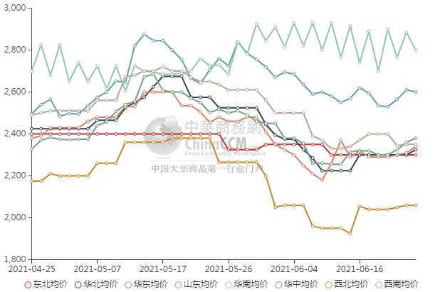

醋酸价格周对比及走势图

醋酸出厂价格对比
单位：元/吨
产品名称 | 地区 | 省份 | 生产厂家 | 2021/6/24 | 2021/6/17 | 均价涨跌 | 价格类型
醋酸 | 华东 | 上海 | 上海吴泾化工有限公司 | 8200 | 8250 | -50 | 出厂价
醋酸 | 华东 | 山东 | 华鲁恒升 | 7750 | 7850 | -100 | 出厂价
醋酸 | 华东 | 山东 | 山东兖矿国泰集团 | 7900 | 8050 | -150 | 出厂价
醋酸 | 华东 | 江苏 | 江苏索普(集团)有限公司 | 8200 | 8200 | 0 | 出厂价
醋酸 | 华中 | 河南 | 河南驻马店顺达化工 | 7750 | 7750 | 0 | 出厂价
醋酸 | 华北 | 河北 | 河北建涛忠信化工有限公司 | 7750 | 7850 | -100 | 出厂价

醋酸市场价格对比
单位：元/吨
产品名称 | 地区 | 省份 | 2021/6/24 | 2021/6/17 | 均价涨跌 | 价格类型
醋酸 | 华东 |  | 7800 | 8000 | -200 | 市场价
醋酸 | 华东 | 山东 | 7750 | 7850 | -100 | 市场价
醋酸 | 华东 | 江苏 | 7750 | 8050 | -300 | 市场价
醋酸 | 华东 | 浙江 | 7850 | 8200 | -350 | 市场价
醋酸 | 华北 |  | 7725 | 7850 | -125 | 市场价
醋酸 | 华南 |  | 7950 | 8050 | -100 | 市场价

醋酸市场价格走势图
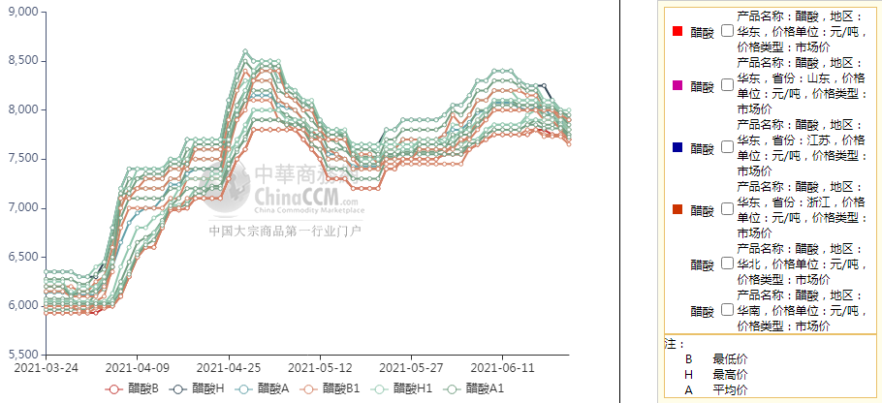

甲醇港口库存及指数图
单位：万吨
区域 | 6月16日 | 6月23日
江苏 | 38.08 | 43.12
浙江 | 17.65 | 19
华东总计 | 55.73 | 62.12
广东 | 8.9 | 6.6
福建 | 2.95 | 4.63
华南总计 | 11.85 | 11.23
港口总计 | 67.58 | 73.35

截止今日(6月24日)，江苏甲醇库存在47.7万吨，环比上周四(6月17日)上涨4.3万吨，涨幅在9.91%，同比下降36.9%。其中张家港在4.8万吨附近，江阴在1万吨附近。近期进口船货和内地货物陆续到港卸货，据不完全统计，本周太仓区域(平均一个库区)平均一天走货量在2041.07-3098.21吨(6月11日至6月17日太仓区域(平均一个库区)平均一天走货量在1578.57-3150吨)，本周太仓整体提货量较上周下降，其中船货发货量下降，船货排货仍以南京为主。目前江苏可流通货源在9.3万吨附近。目前浙江甲醇库存在26.1万吨，环比上周四(6月17日)上涨1.9万吨，涨幅在7.85%，同比下降2.25%，下游库存逐步累积中。目前浙江可流通货源在0.6万吨。关注建党100周年期间物流的管控对于华东汽运物流的影响。
华南方面，目前广东地区甲醇库存在7.57万吨，比上周四(6月17日)减少2.03万吨，降幅在21.15%，较去年同期减少55.73%。其中东莞地区1.92万吨附近，广州地区库存在4.45万吨，珠海地区1.2万吨。本周东莞、广州地区日均提货量在3500吨/天附近，整体广东可流通甲醇货源在5.2万吨附近。目前福建地区甲醇库存4.58万吨附近，与上周四(6月17日)相比增加0.88万吨，涨幅在23.78%，较去年同期减少16.73%。其中泉港地区在2.98万吨附近，厦门地区1.6万吨，目前福建可流通货源在2万吨。本周内广西地区整体库存较上周略有增加，比去年同期有所下降。
整体来看，沿海地区(江苏、浙江和华南地区)甲醇库存在88.15万吨，环比上周四(6月17日整体沿海库存在82.9万吨)上涨5.25万吨，涨幅在6.33%，同比下降31.08%。整体沿海地区甲醇可流通货源预估在18.4万吨附近。据不完全统计，预计明日(6月25日)到7月11日沿海地区进口船货到港量在46.53万-47万吨，其中江苏预估进口船货到港量在20.55万-21万吨，华南预估在6.38万-7万吨，浙江预估在19.6万-20万吨。近期部分船货仍有改港预期，预期7月中下旬部分区域到港量相对增多。另外需关注建党100周年期间物流的管控对于沿海汽运以及船运物流的影响。

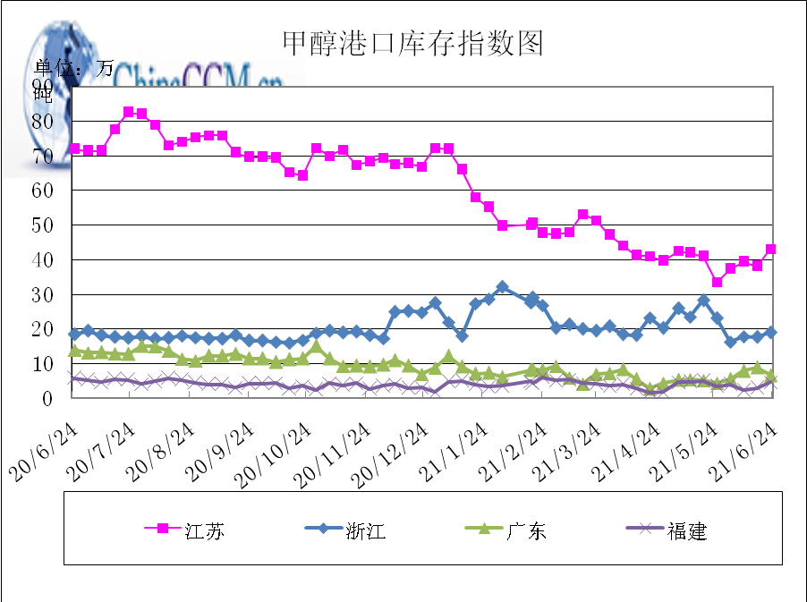

期货市场

开盘：
甲醇期货开盘：2021年6月24日（星期四）郑州商品交易所甲醇期货主力合约MA2109开盘2560，截稿前新价2574，成交40万余手。

收盘：
甲醇期货收盘：2021年6月24日星期四，今日郑州商品交易所甲醇期货主力合约上涨，尾盘收阳。今日MA2109合约开盘于2560元/吨，最高价为2591元/吨，最低价为2552元/吨，尾盘收于2563元/吨，较上一交易日涨14，涨幅为0.55%，今日合约成交量为987461手，截止收盘MA2109合约持仓量为1084865手，较上一交易减少25779手。

中商网评

本周国内甲醇市场回顾及后市预测
中商网讯：本周，甲醇市场震荡运行。山东地区甲醇市场上调;华中地区甲醇市场偏强运行;华北地区甲醇市场局部下行;西南地区甲醇市场局部弱势运行，场内交投一般;西北地区甲醇市场偏强整理，局部成交尚可，业者心态不一。西北主产区局部开工降低，供应端存在一定利好，且部分烯烃工厂外采，加上周边下游在周年庆道路限行前适度备货，需求端同样支撑业者心态。部分企业先后停售，业者心态坚挺，价格重心积极上移。

本周四国内各地区具体甲醇行情如下：

华东市场：

江苏常州、江阴等地进口货出库报盘部分在2630元/吨附近，业者心态坚挺，报盘多随盘上扬，早盘成交待跟进。
安徽：安徽地区甲醇市场盘整，场内交投气氛尚可，部分主流企业出货在2500-2520元/吨。
浙江：浙江宁波港口主要一手商家表示，因6月25日至7月5日码头装车暂停，近期暂不对外报价。
山东：山东中东部企业出厂报价稳定在2500-2600元/吨附近；东营、淄博等周边地区商谈参考2310-2330元/吨，业者多维持观望。山东南部企业出厂报价稳定在2430元/吨，部分前期合同。临沂当地送到报盘部分2420元/吨，局部下游存停车计划，市场交投气氛清淡，业者多观望。

华中市场：

河南：河南地区甲醇市场走高，场内交投气氛尚可，部分企业主流出货价格在2380元/吨左右，部分企业招标成交价格在2380元/吨，洛阳部分贸易商报盘2380元/吨左右。
两湖：两湖地区甲醇市场局部坚挺，场内交投良好，湖北部分企业主流商谈2400-2420元/吨左右；湖南地区部分贸易商报盘2630-2650元/吨左右。

东北市场：

东北地区甲醇市场稳定，黑龙江企业主流出货在2200元/吨左右，主要贸易商对盘锦送到在2300-2350元/吨左右。

华北市场：

河北：河北甲醇市场坚挺运行，石家庄及周边出厂在2300-2350元/吨，当地工厂心态坚挺，仍有上调意向；唐山参考价格稳定在2350元/吨。
山西：山西甲醇市场局部走高，主流在2080-2270元/吨：晋城主流在2230-2250元/吨；临汾主流涨至在2250元/吨附近；长治企业零售价格在2350元/吨，执行拍卖合同；运城主流涨50元在2280元/吨；吕梁企业执行拍卖合同；大同本周最新价格在2080元/吨。

华南市场：

广东：广东港口甲醇市场早间变化不大，BP库和百安库进口货商谈集中在2650-2660元/吨，买气一般。

西南市场：

川渝：西南地区甲醇市场盘整，下游按需采购，场内交投一般，部分企业出货价格在2180-2350元/吨；成都部分贸易商商谈2340-2350元/吨左右。

西北市场：

陕西地区部分企业出价在2100元/吨，关中2180-2360元/吨，局部企业停售，业者心态坚挺。内蒙古地区北线部分价格集中在2030-2070元/吨附近，南线部分企业报价在2080元/吨，局部成交尚可，业者心态不一。

后市预测：
短期国内甲醇市场偏强整理为主。后期仍需关注外围装置运行动态、下游需求情况、期货盘面走势、上下游库存情况及运费水平等。

本周国内冰醋酸市场回顾及后市预测
本周，醋酸市场偏弱运行。河南龙宇仍在停车状态，江苏索普醋酸装置负荷降低，醋酸工厂库存不多。但华谊广西装置预计7月初投产，极大利空业者心态，下游产品盈利水平不佳，对高价原料抵触情绪浓厚，需求面疲软，后期基本面预期偏弱，场内看空氛围浓厚，供方积极出货为主。

价格行情方面本周山东价格7750元/吨，较上周下跌100元；江苏价格7750元/吨，较上周下跌300元；浙江价格7850元/吨，较上周下跌350元；华北价格7725元/吨，较上周下跌125元；华南价格7950元/吨，较上周下跌100元。

后市预测：预计短线市场横盘偏弱运行。

国际市场

甲醇：亚洲甲醇现货市场快报

消息人士称，6月23日印度甲醇市场人气持平至疲弱，因国内需求复苏放缓，而当地价格仍停滞不前。印度国内出罐价格在30 -30.5卢比/公斤范围内进行讨论，与上周几乎持平，这一价格水平导致一些进口商在当地分销中蒙受损失。随着购买兴趣下降，7月份货物的交易价格为375美元/吨。与此同时，国内需求的复苏受到限制，原因是人们担心为遏制2019冠状病毒病在印度蔓延而实施的封锁会对经济产生影响，这种影响也在东南亚得到了体现。“随着东南亚价格徘徊在355美元/吨左右，较一个月前明显下降，印度的进口水平也有所下降。但这个南亚国家继续为中东供应商提供最好的净收益。”与此同时，CFR中国甲醇市场6月23日上涨至307美元/吨，与CFR中国国内价格上涨一致，而CFR东南亚甲醇价格同期保持稳定，为355美元/吨，交易清淡。

甲醇：美国甲醇现货市场快报

6月23日，美国甲醇现货价格没有每日变化，没有新的市场活动。当天没有听到对6月份的新出价或报价。7月价格当天在108-109美分/加仑之间反弹，买入价维持在100美分/加仑FOB ITC。标普全球普氏(S&P Global Platts)评估近月(6月)现货甲醇为107美分/加仑(FOB USG)。第二个月(7月)的现货甲醇价格为107美分/加仑(FOB USG)。该评估保持了一个持平的市场结构。一位消息人士指出，接近月底时缺乏交易活动是价格停滞的一个原因，并称交易"在市场等待合约宣布时往往会变得清淡"。该消息人士称，合同定价是"报价上涨的原因"。另一位消息人士表示:“我认为每天都能看到报价，这很有意义。”“我认为每个人都在等着科赫公司报价。”YCI甲醇One设施预计将在近期开始生产，第一个消息来源说，它应该在本周末之前可以投入使用。在欧洲，消息人士也指出，合约结算是现货交易活动放缓的原因。

甲醇：欧美亚市场收盘价

日期 | 产品名称 | 价格类型 | 最低价 | 最高价 | 均价涨跌 | 价格单位
2021-06-23 | 甲醇 | CFR东南亚 | 354 | 355 | 0 | 美元/吨
2021-06-23 | 甲醇 | CFR中国 | 306 | 308 | 1.5 | 美元/吨
2021-06-23 | 甲醇 | FOB美国主港 | 107 | 108 | 0 | 美分/加仑
2021-06-23 | 甲醇 | FOB鹿特丹 | 308.5 | 309.5 | 3 | 欧元/吨
2021-06-23 | 甲醇 | 中国国内 | 2569 | 2571 | 60 | 元/吨

甲醇：欧美收盘价格走势图
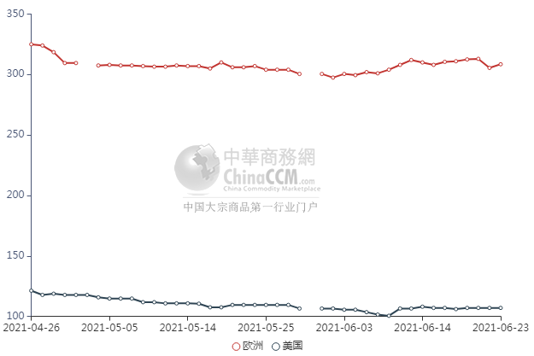

甲醇：亚洲收盘价格走势图
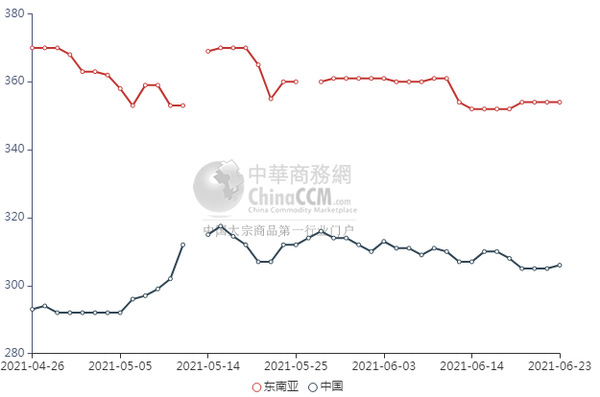

更多精彩敬请关注：中华商务网
返回本期目录

